全民健康日 全家总动员

——《良好的健康与福祉》主题系列报道之三

8月8日，是我国第十二个全民健身日。

在新冠疫情防控常态化的当下，我们再谈运动健身，强健体魄，意义非凡。

我校“2030年可持续发展﹒隔代共学互学大学堂”在全民健身日到来之际开展了“良好的健康与福祉”第三个系列活动——“全民健康日，全家总动员”。

孩子们首先召开了家庭会议，讨论了“一周家庭健身计划”。对于全家健身这件事，大多数家庭还是很重视的。不信，大家看图吧！

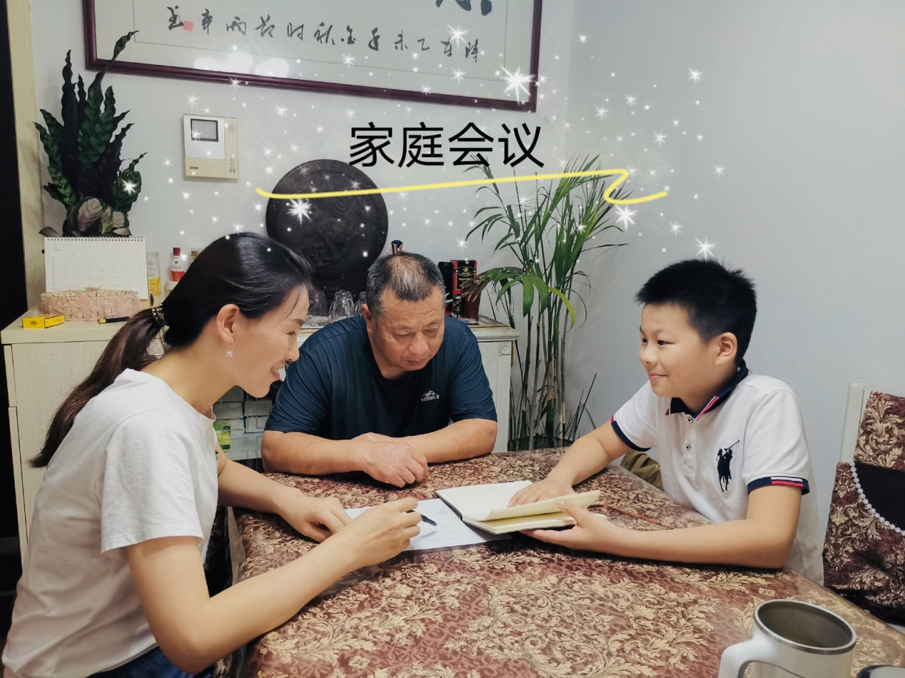

何堂浩一家正在召开家庭会议

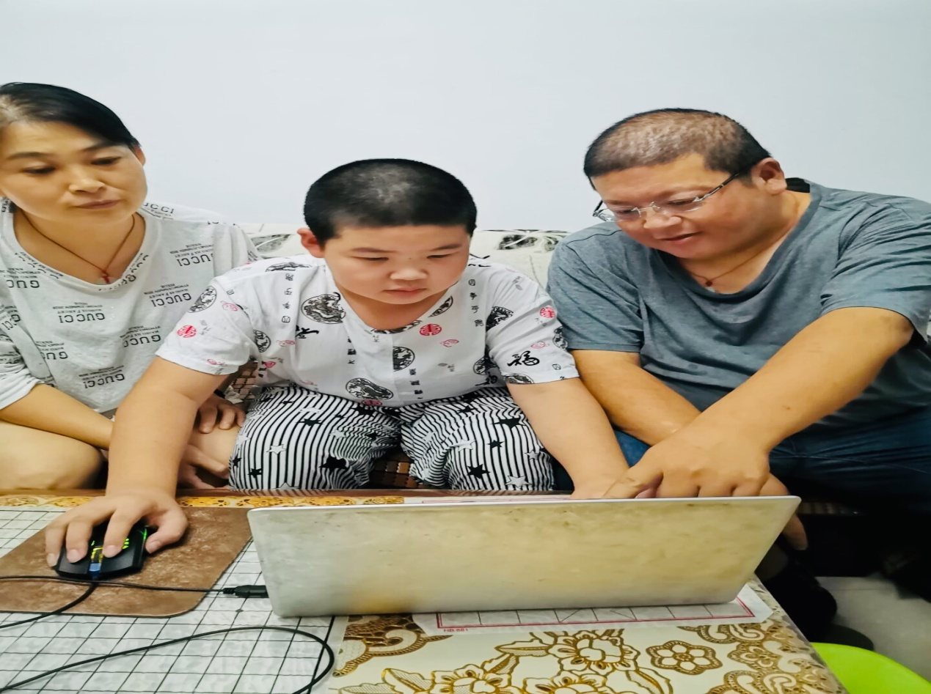

苗钧羿一家正在探讨家庭健身计划

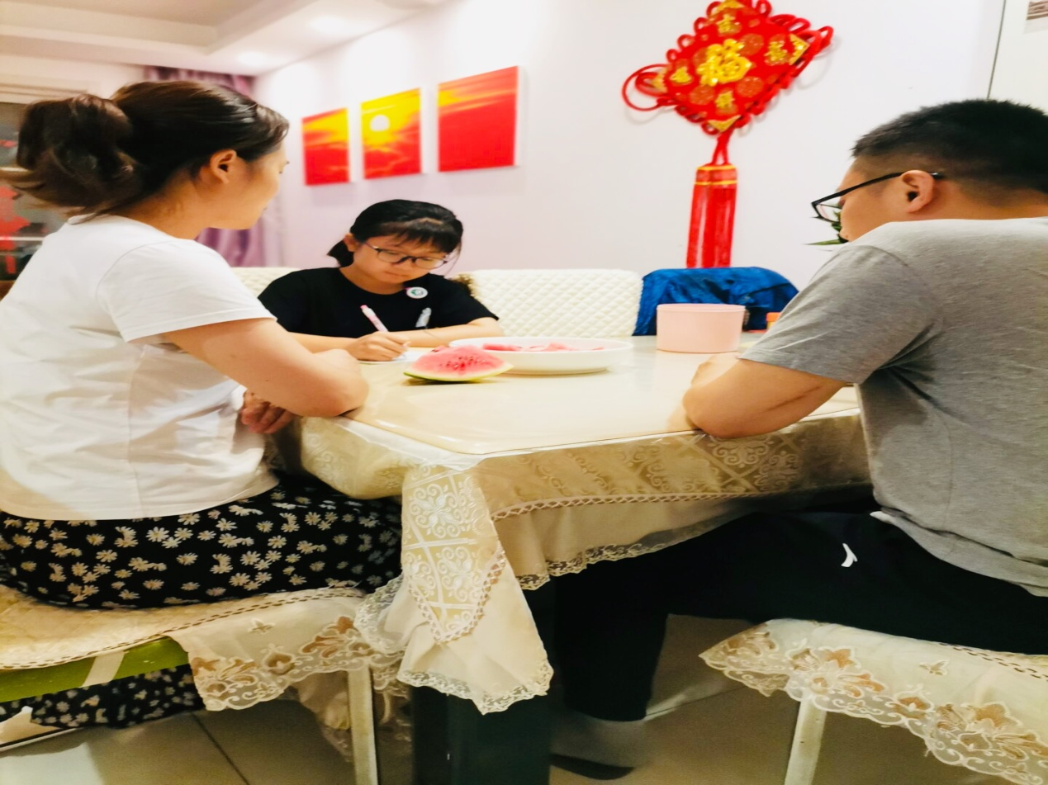

柏玉洁正在和父母一边商量一边记录

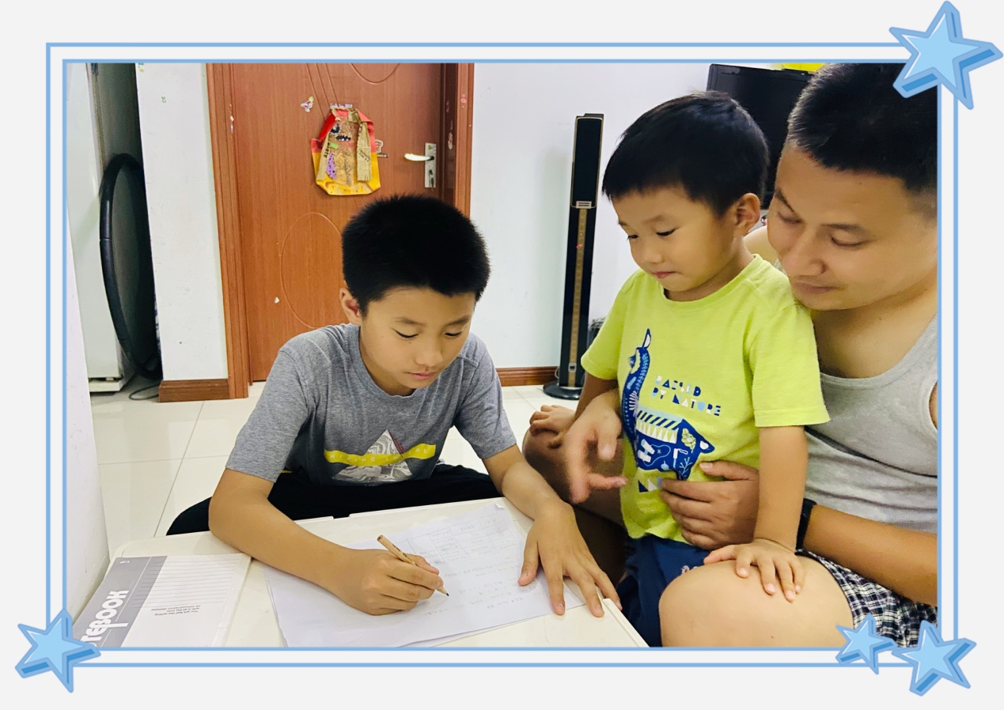

王子轩正在绘制健身计划表格

接下来，让我们一起来看看大家上传的“全家健身计划”吧！

哇，每个家庭的运动锻炼项目可真丰富呀！同学们的锻炼项目主要有跳绳、仰卧起坐、平板支撑、俯卧撑、跑步、骑自行车、游泳、滚铁环等。爸爸妈妈们的运动项目主要有跑步、打羽毛球、打乒乓球等。爷爷奶奶们的运动项目主要有广场舞、散步、健身操等。

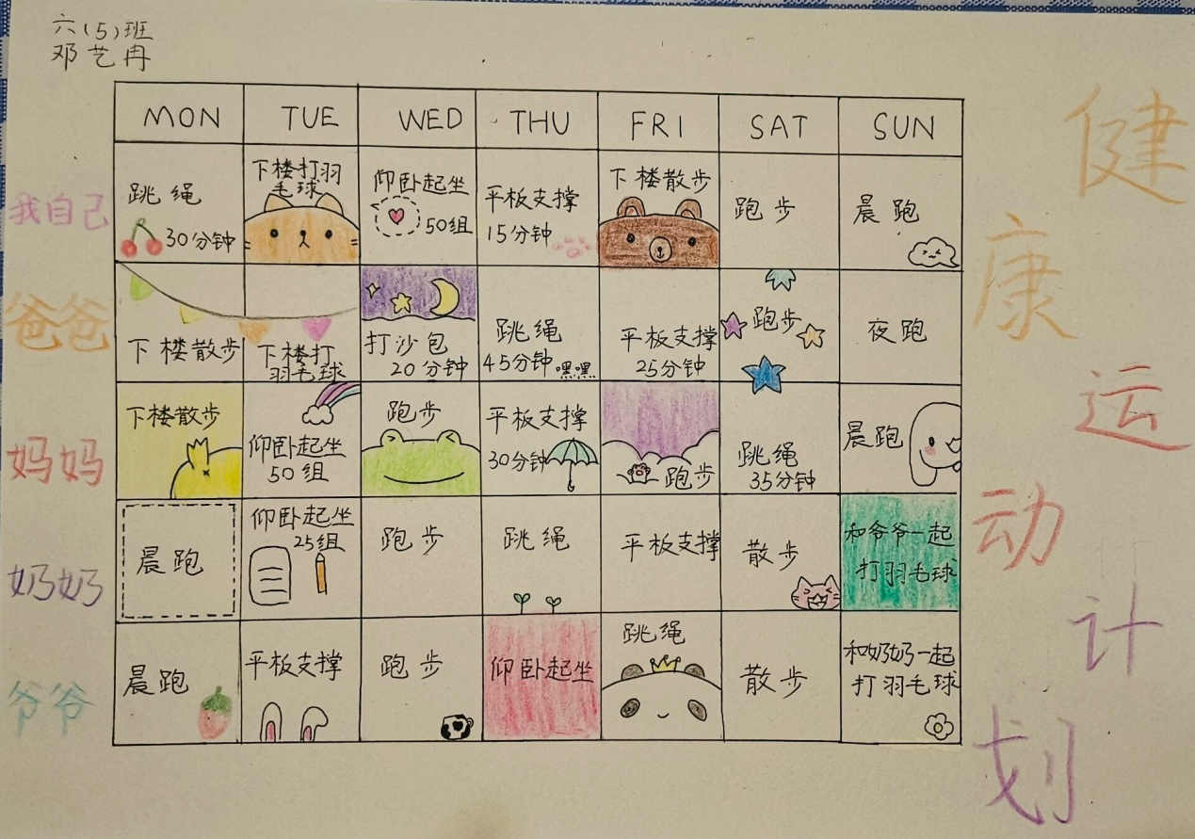

邓艺冉一家的一周健康运动计划

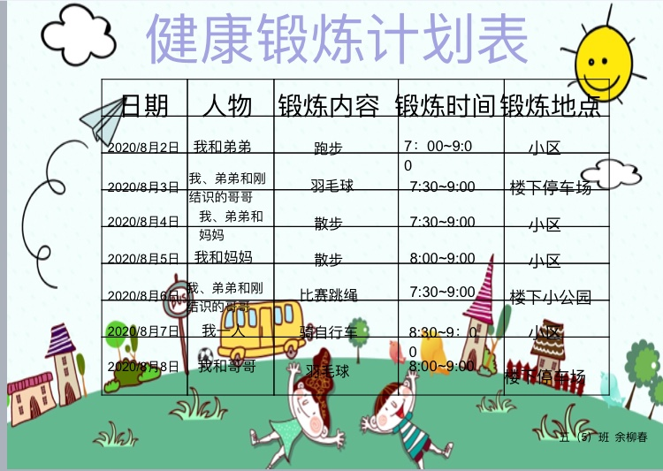

余柳春全家的一周健康锻炼计划表

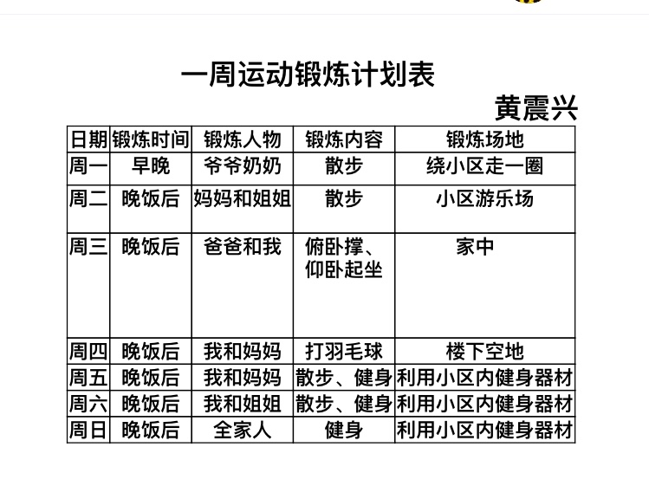

黄震兴一家的一周运动锻炼计划表

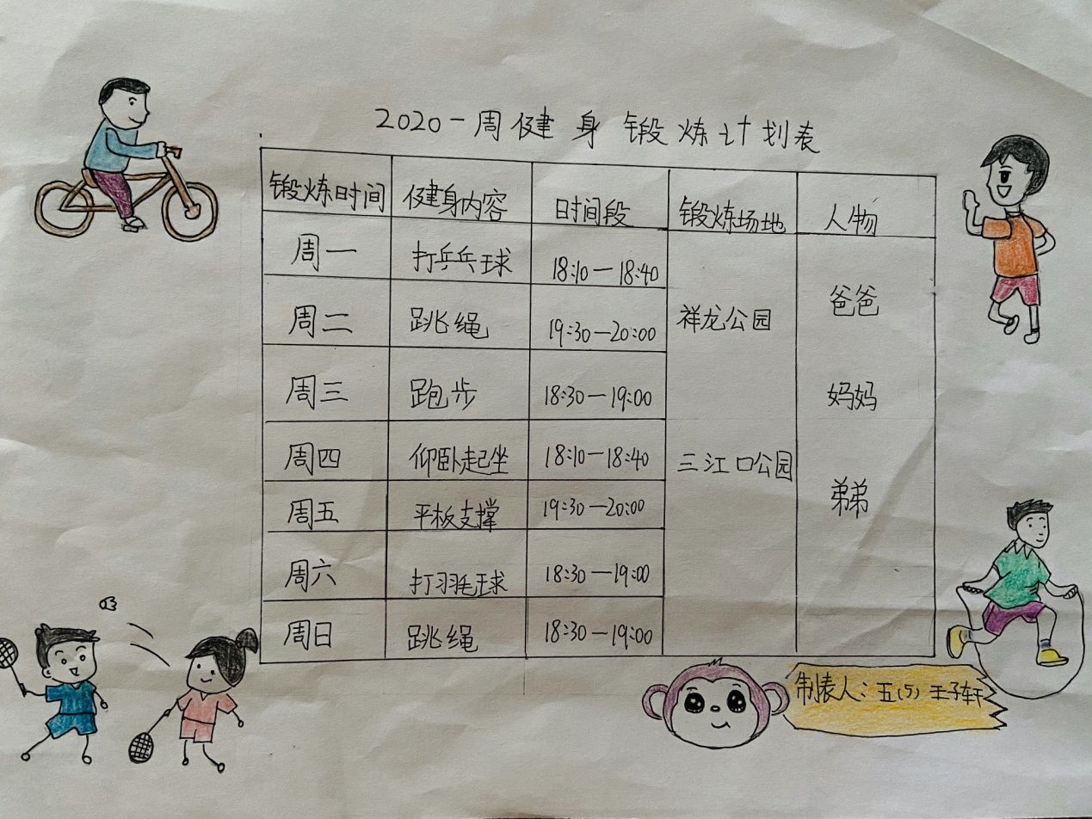

王子轩家的一周运动锻炼计划表

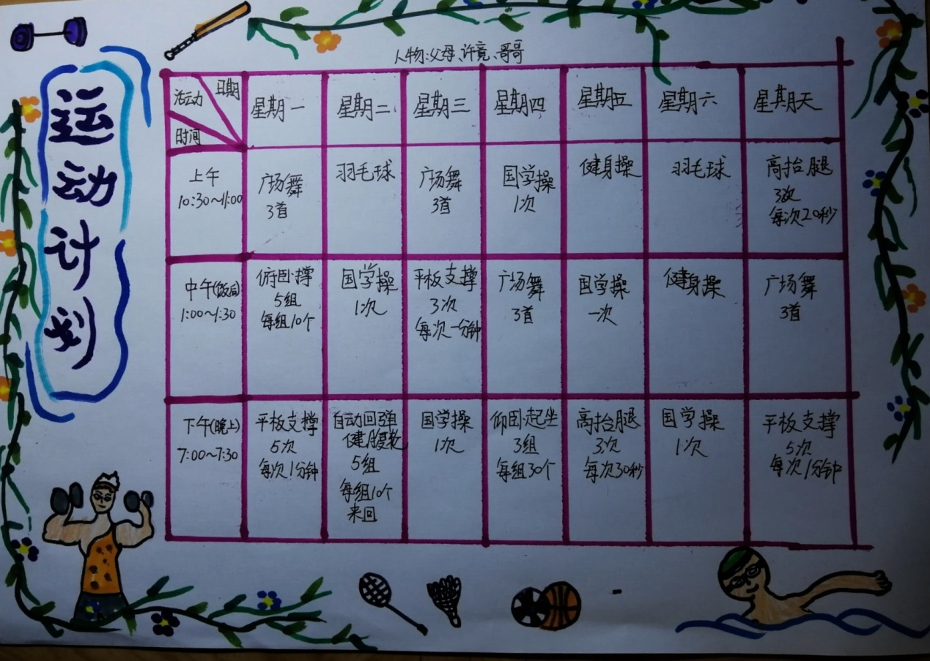

许竟家的一周运动锻炼计划表

计划制定以后，每个家庭按照计划表，全家总动员，每天坚持运动打卡。下面，让我们一起来欣赏一下他们的飒爽英姿吧！

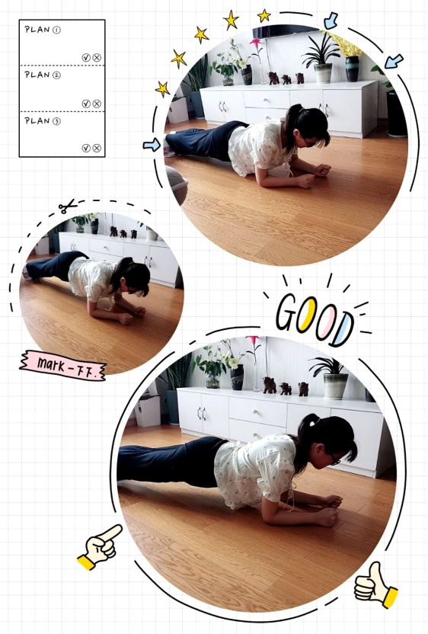 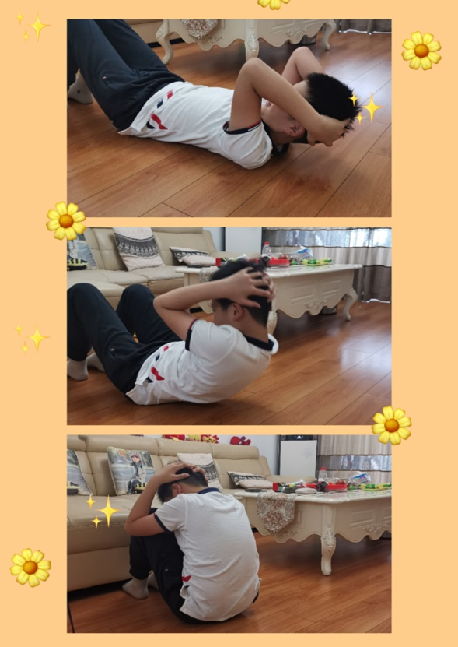

邓艺冉在做平板支撑 何堂浩在做仰卧起坐

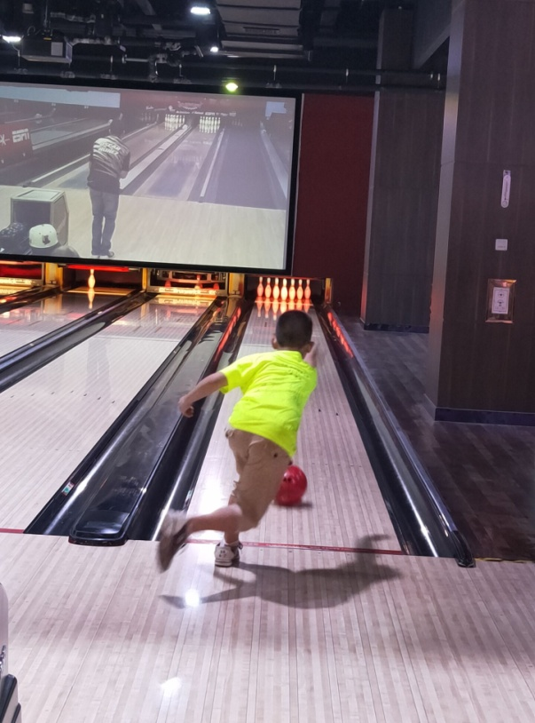 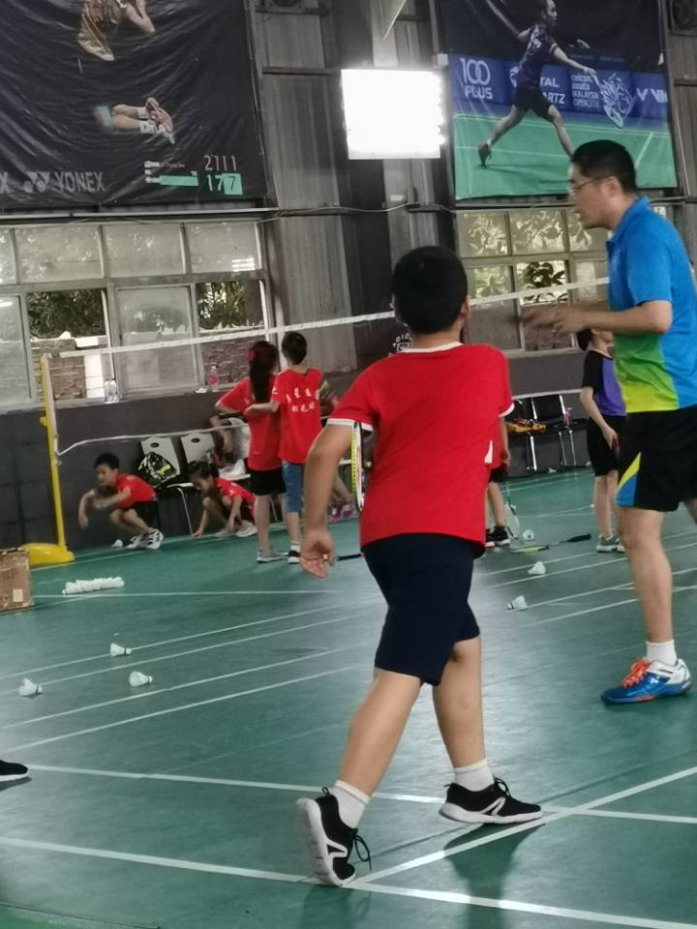

徐瑾恒在打保龄球 朱惜杰在打羽毛球

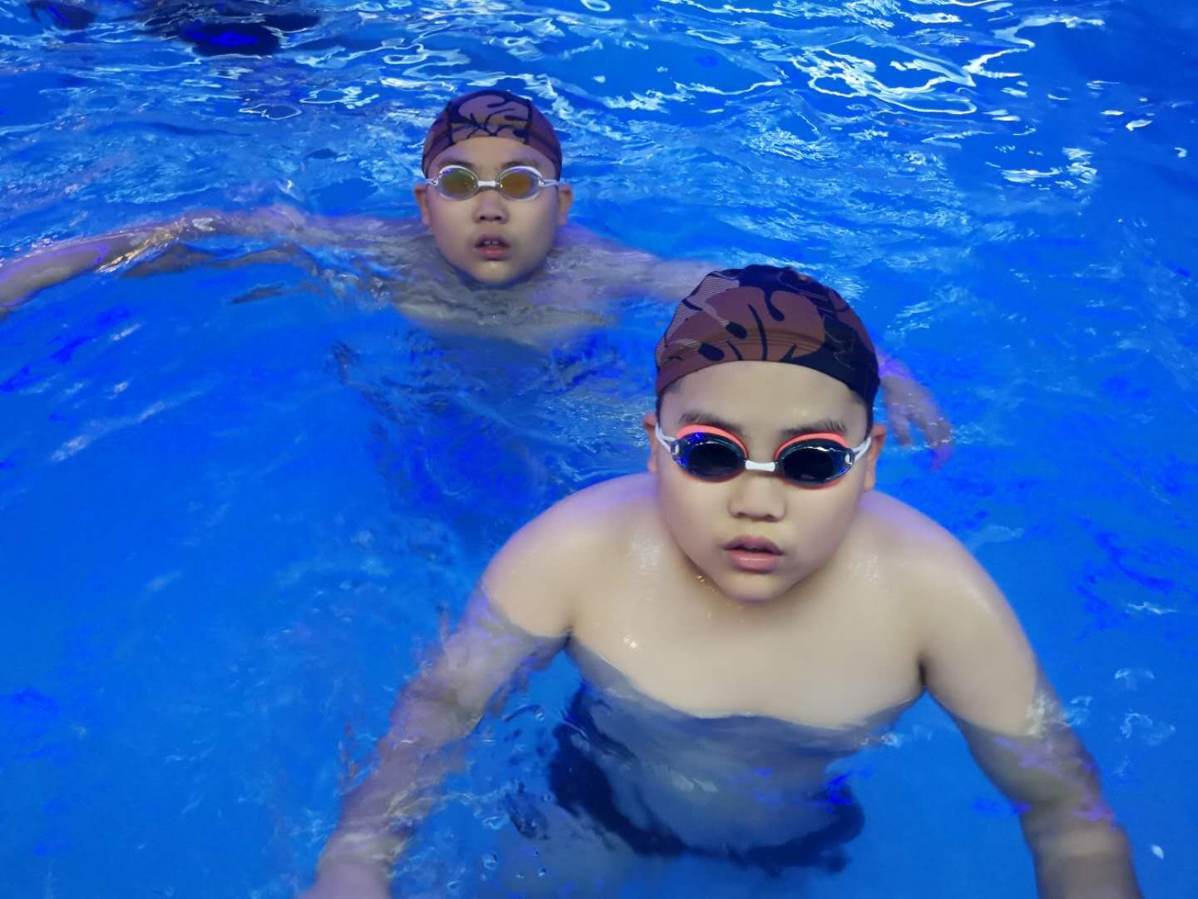

王胤程、王胤翔兄弟俩在游泳

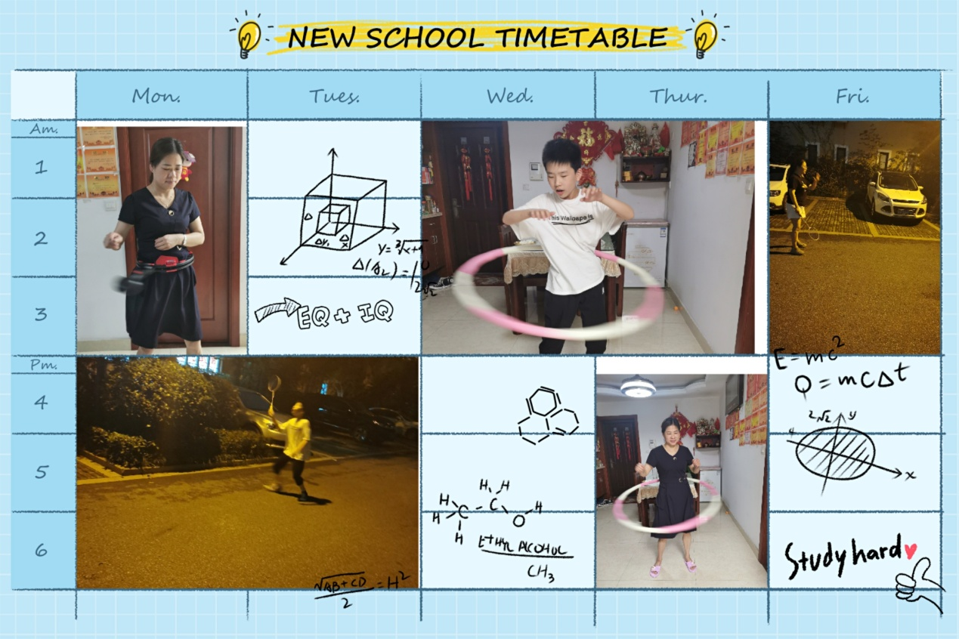

朱春宇和妈妈在转呼啦圈和打羽毛球

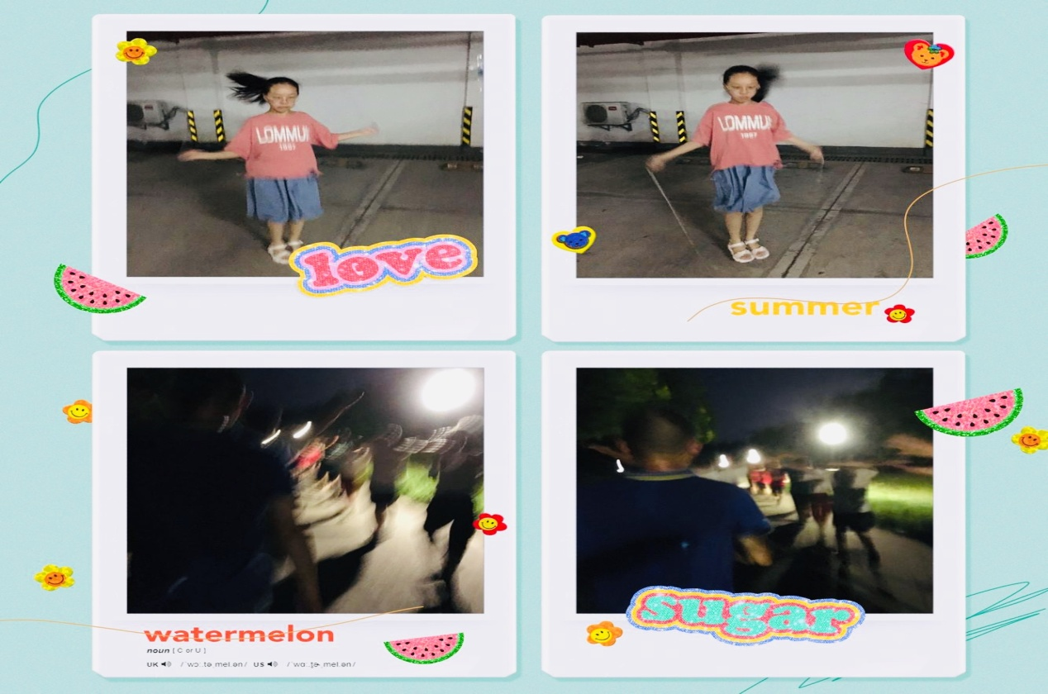 奚雨晴在跳绳，爸爸妈妈在跑步

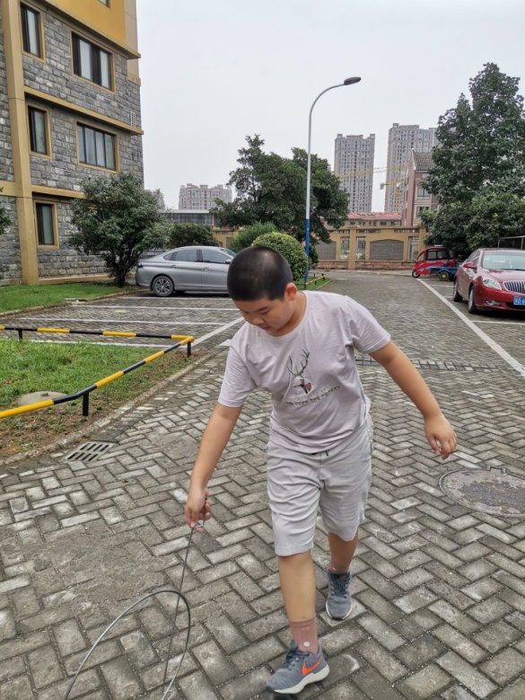 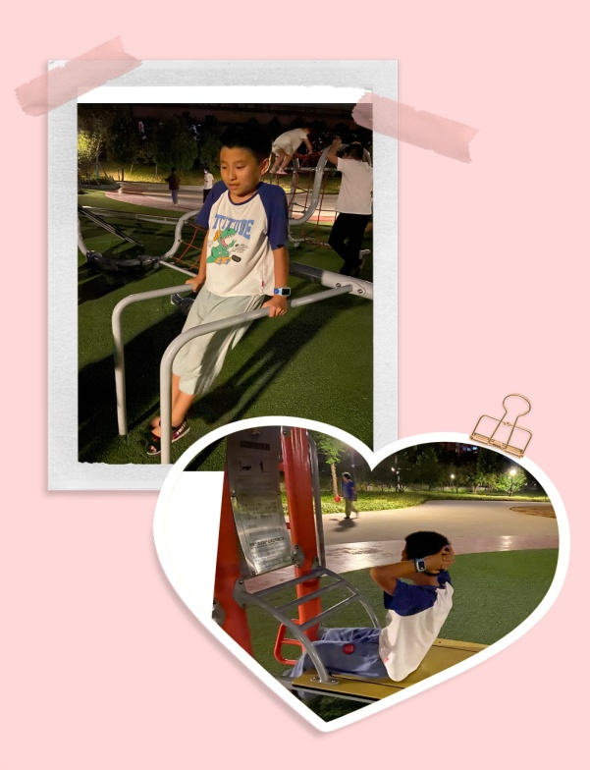

苗钧羿在滚铁环 王子轩在引体向上、仰卧起坐

习总书记曾说，健康是促进人的全面发展的必然要求，是经济社会发展的基础条件，是民族昌盛和国家富强的重要标志，也是广大人民群众的共同追求。

健康中国，健康社区，健康家庭！让我们在第十二个全民健身日到来之际，老少牵手，全家总动员，一起加入全民健身的行列吧！

（撰稿：丁小明 摄影：学生家长 审核：丁小明）